学位申请操作手册

关注【桂林理工大学继续教育学院】微信公众号


点击【自学考试】-【业务办理】
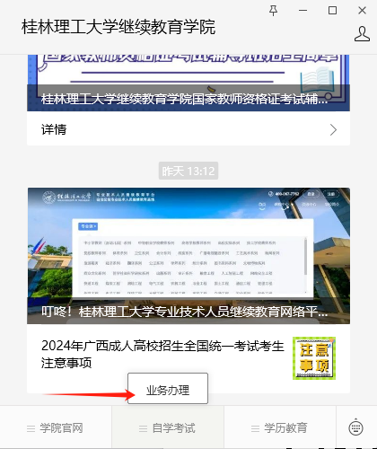

点击【学位申请】

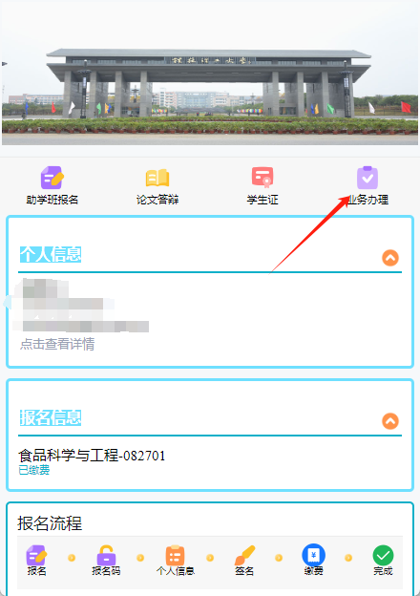

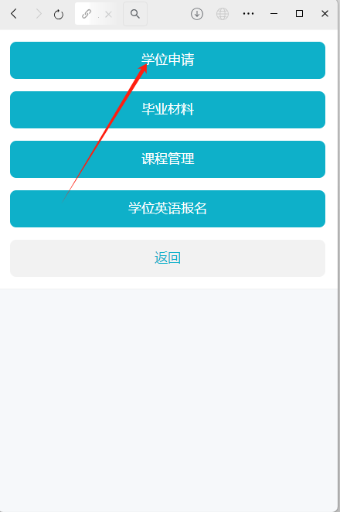

点击申请学位

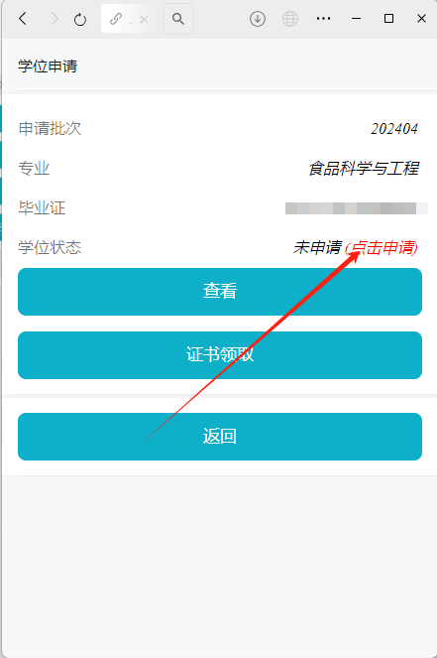

输入申请信息
注：论文题目、论文关键词、论文研究方向填写不能完全一致

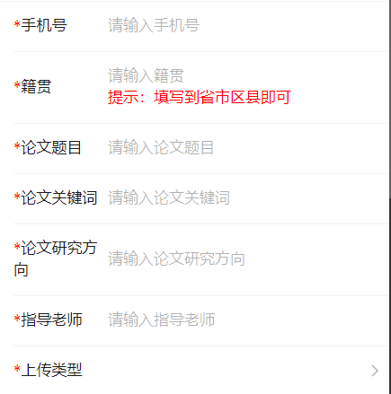

用证书申请的考生请完成【证书类型】【证书获取时间】【证书附件上传】选项，用学位英语申请的考生可忽略

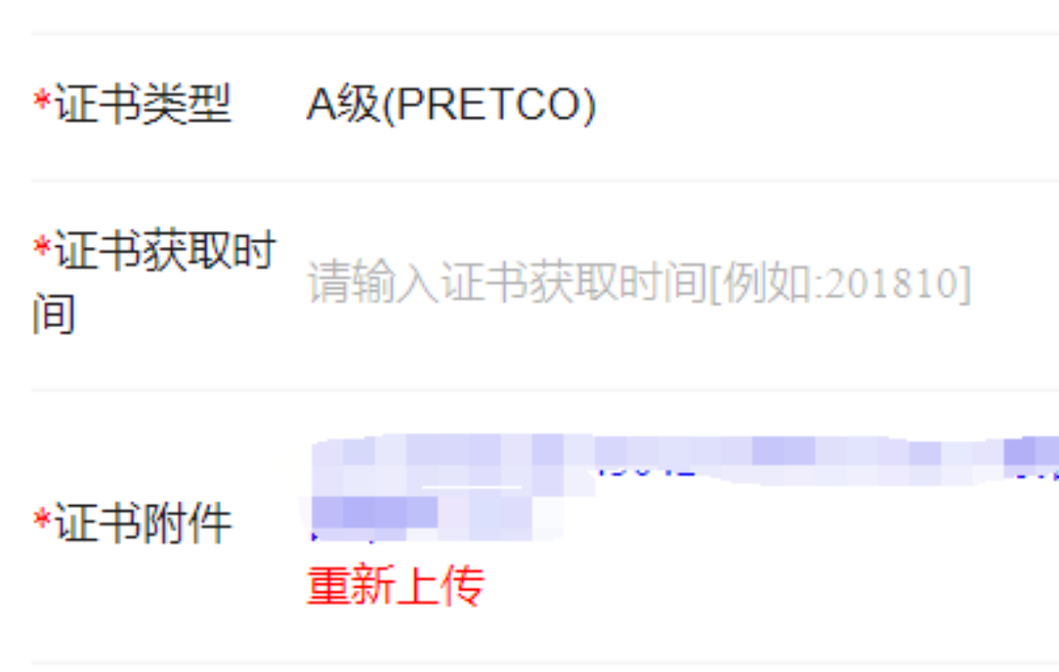

上传毕业论文（仅支持PDF格式）
上传查重报告（仅支持PDF格式）


签名提交

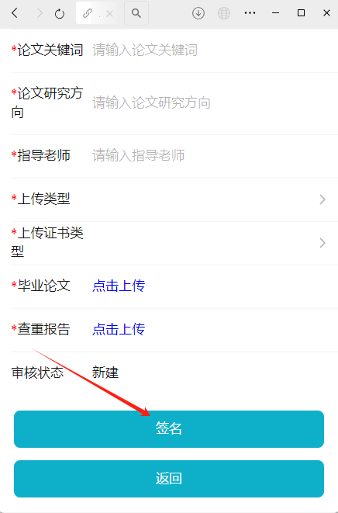

等待审核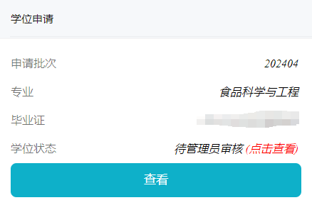

审核通过后状态变成【待发放】


审核不通过状态变成【驳回】


